Hurst择时-股票

引言
将hurst择时方法应用到A股股票上。
因为股票不能做空，所以我们只统计做多收益。

主程序
M_hurst_stock_signal.m
使用方法，在第12行
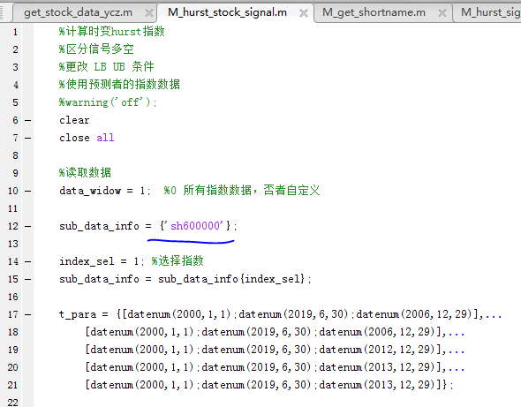
填入股票的代码，股票代码见程序中的文件astock_data.xlsx
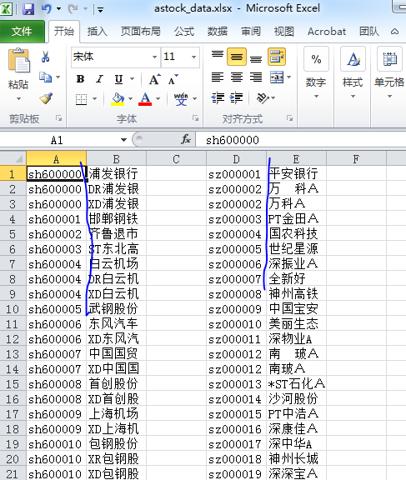
结果
平安银行
信号太少，我将上下限的范围扩大也没有增加信号数量，收益全部靠的是平仓点的选择。最大回测超过了50%。
浦发银行
万科

试了很多股票，小盘股大多结果很差，即使是银行等市值比较大的股票，收益也不理想，感觉跑不过大盘。

